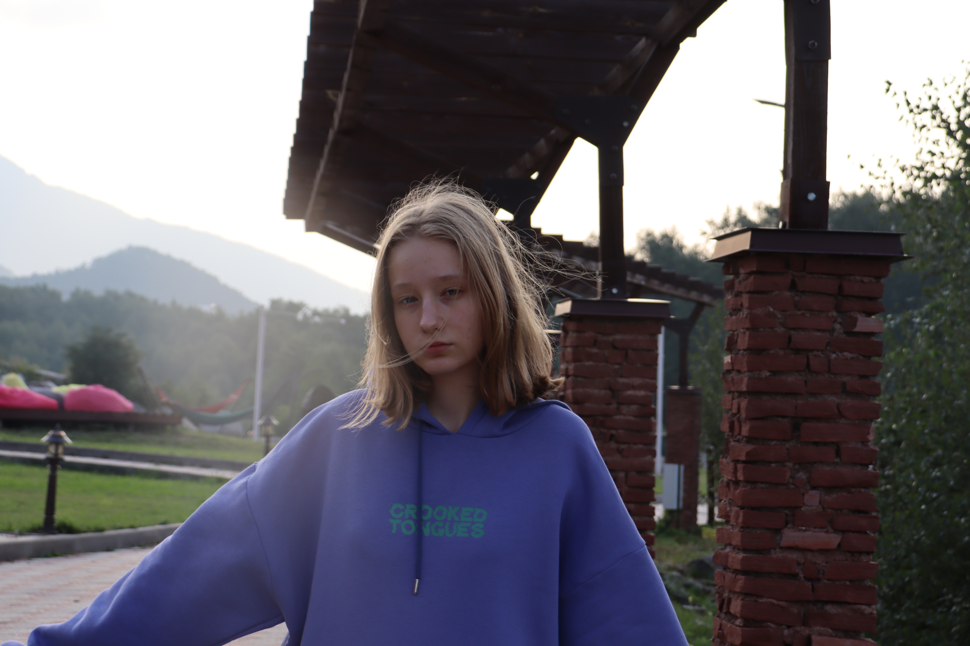

Родной язык
Богатый, мелодичный
Объединяет, восхищает, раскрепощает
Интерес к русскому языку растет.
Самоопределение
Ерш Карина

